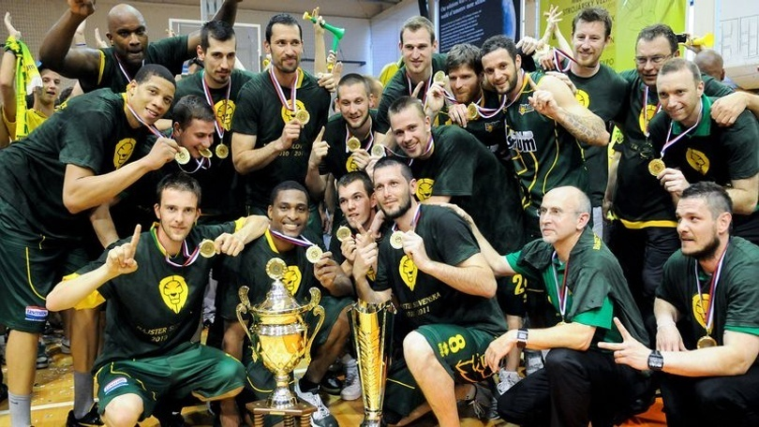

Astrum Levice – Majster 2010/2011
Dolný rad: Stojanov, English, Melotík, Klein, tréner Rón, asistent Jankovič
Horný rad: Henderson, Bernard, Bukovič, Červenka, Lutovský, Urland, Koštomaj, Vojtek, Seman, Toroman, Pohánka – gen.manažér, Gažo – prezident BK, Garaj - manažér

